EL RETO ES QUE FLOTE: APRENDIENDO ENTRE COLEGAS 7ª SESION 27 DE MAYO

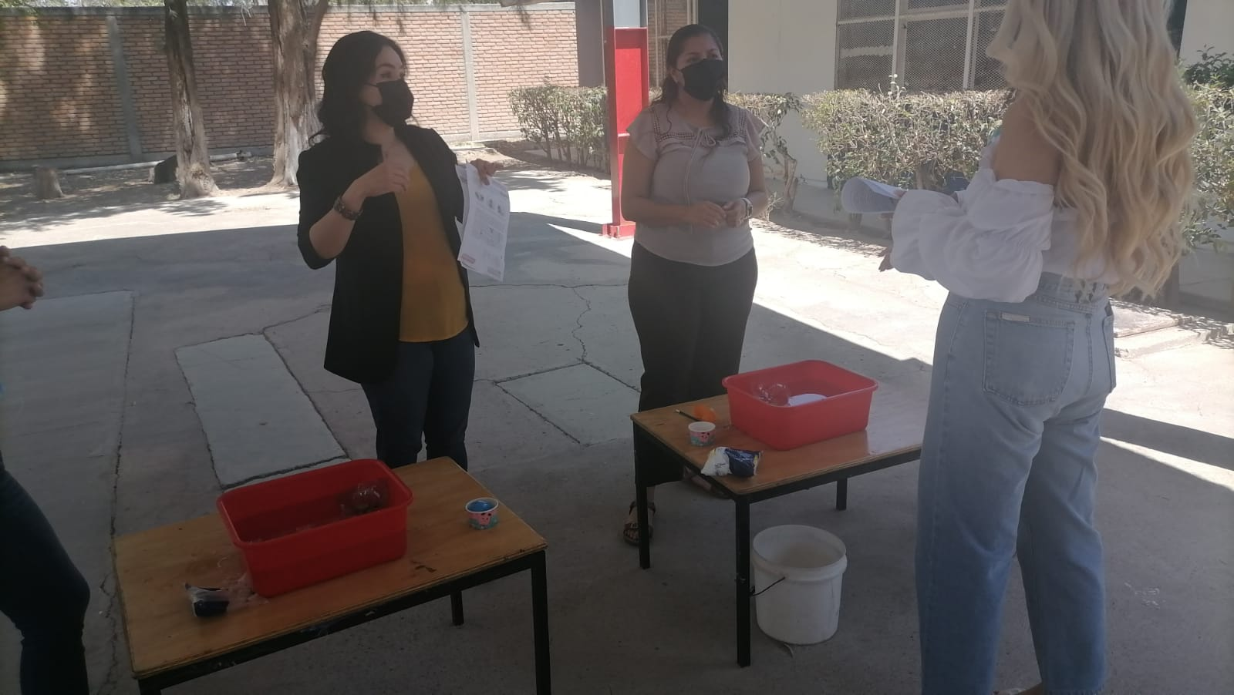

UNA DOCENTE APLICANDO ACTIVIDAD DE ANEXO 2 EL RETO ES QUE FLTE PERMITIO VIVENCIAR LA MISMA Y DEFINIR AJUSTES PARA LLEVARLO A LA PRACTICA CON LOS ALUMNOS. LA DISPOSICION Y ACEPTACION DEL COLECTIVO PARA SER PARTE DE LA ACTIVIDAD LOGRA QUE ENTRE COLEGAS TOMEN DECIISONES DE LO QUE SE REQUIERE PARA PROMOVER APRENDIZAJES PROFUNDOS Y ATREAS AUTENTICAS EN LAS AULAS.